
Universidade do Minho
Licenciatura em Ciências da Computação

Unidade Curricular de
Bases de Dados
Ano Lectivo de 2022/2023
Saúde Monádica

André Lucena (A94956), Carlos Machado (A96936), Gonçalo Sousa (A97485), Paulo Pinto (A97391)
Janeiro de 2023

BD

Data de Recepção
Responsável
Avaliação
Observações

Saúde Monádica

André Lucena (A94956), Carlos Machado (A96936), Gonçalo Sousa (A97485), Paulo Pinto (A97391)
Janeiro de 2023

Resumo
O presente trabalho detalha a implementação de um Sistema de Gestão de Base de Dados num contexto fictício de uma farmácia digital que tenciona expandir o seu negócio para entregas ao domicílio.
Com este tema tentamos adaptar-nos aos problemas de Descrição do Sistema, Levantamento de Requisitos, da Modelação Conceptual e Lógica do sistema. Para além disso, este foi implementado fisicamente e complementado por povoamento e interrogações próprias.
Desse modo, o objetivo do trabalho é tentar melhor aproximar um caso de estudo real de um desenvolvedor/gestor de Base de Dados num trabalho académico.
O trabalho foi desenvolvido utilizando ferramentas como “BRModelo3” e “MySQL Workbench”, tal como a linguagem “SQL”, a partir das referências mencionadas.
Numa fase final, o trabalho encontra-se completamente desenvolvido, tendo em conta os seus objetivos, com foco especial na integridade e coerência dos dados que integram o sistema.

Área de Aplicação: Desenho e Implementação de Sistemas de Bases de Dados.
Palavras-Chave: Bases de Dados, Descrição de Sistema, Requisitos, Modelo Conceptual, Modelo Lógico, MySQL Workbench, SQL.

Índice
Resumo i
Índice ii
Índice de Figuras iv
Índice de Tabelas v
1. Definição do Sistema 1
1.1. Contexto e Fundamentação 1
1.2. Motivação e Objetivos 2
1.3. Viabilidade 3
1.4. Recursos e Equipa de Trabalho 3
1.5. Plano de Execução 4
2. Definição de Requisitos 5
2.1. Método de Levantamento 5
2.2. Organização dos Requisitos 6
2.2.1 Requisitos de Descrição 6
2.2.2 Requisitos de Manipulação 9
2.2.3 Requisitos de Controlo 10
2.3. Análise e Validação 10
3. Modelação Conceptual 11
3.1. Apresentação da abordagem de modelação realizada 11
3.2. Identificação e caracterização das entidades 11
3.3. Identificação e caracterização dos relacionamentos 12
3.4. Identificação e caracterização da associação dos atributos com as entidades e relacionamentos 13
3.4.1 Identificação dos atributos dos Relacionamentos 13
3.4.2 Identificação dos atributos das Entidades 14
3.5. Apresentação e explicação do diagrama ER produzido 19
4. Modelação Lógica 20
4.1. Construção e validação do modelo de dados lógico 20
4.2. Normalização de Dados 21
4.3. Apresentação e explicação do modelo lógico produzido 23
4.4. Validação do modelo com interrogações do utilizador 24
5. Implementação Física 28
5.1. Tradução do Esquema Lógico para o sistema de gestão de bases de dados escolhido em SQL 28
5.2. Apresentação de “Triggers” como garantias da integridade (alguns exemplos) 28
5.3. Tradução das interrogações do utilizador para SQL (alguns exemplos) 30
5.4. Definição e Caracterização das vistas de utilização em SQL (alguns exemplos) 31
5.5. Cálculo do espaço da base de dados (inicial e taxa de crescimento) 32
FuncionarioPercurso 36
5.6. Plano de segurança de recuperação de dados 40
6. Conclusões e Trabalho futuro 42

Índice de Figuras
Figure 1 Diagrama de GANTT 4
Figure 2 Diagrama ER — Modelo Conceptual 19
Figure 3 Modelo Lógico 23
Figure 4 Árvore de Derivação 1. 24
Figure 5 Árvore de Derivação 2. 25
Figure 6 Árvore de Derivação 3. 26
Figure 7 Árvore de Derivação 4. 27
Figure 8 “Trigger” SQL para RD32 29
Figure 9 Função SQL para RM11 29
Figure 10 “Trigger” SQL para RD34 30
Figure 11 Query da tradução de RM8 30
Figure 12 Query da tradução de RM21 31
Figure 13 Query da tradução de RM16 31
Figure 14 Query da tradução de RM23 32
Figure 15 Instruções de codificação da Vista dos Clientes 32
Figure 16 Instruções de condificação da Vista do Stock 32

Índice de Tabelas

Table 1 Requisitos de Descrição 14
Table 2 Requisitos de Manipulação 16
Table 3 Requisitos de Controlo 16
Table 4 Identificação das Entidades 18
Table 5 Identificação dos Relacionamentos 19
Table 6 Atributos do Relacionamento "Item adquirido em Compra" 19
Table 7 Atributos do Relacionamento "Encomenda tem Item" 20
Table 8 Atributos do Relacionamento "Funcionário relata sobre Veículo" 20
Table 9 Atributos da Entidade Funcionário 21
Table 10 Atributos da Entidade Percurso 21
Table 11 Atributos da Entidade Veículo 22
Table 12 Atributos da Entidade Tipos de Conservacao 22
Table 13 Atributos da Entidade Encomenda 22
Table 14 Atributos da Entidade Endereco 23
Table 15 Atributos da Entidade Item 23
Table 16 Atributos da Entidade Cliente 24
Table 17 Atributos da Entidade Compra 24
Table 18 Atributos da Entidade Fornecedor 24
Table 19 Crescimento de Cliente 39
Table 20 Crescimento de EnderecoCliente 40
Table 21 Crescimento de Endereco 40
Table 22 Crescimento de Fornecedor 40
Table 23 Crescimento de Compra 40
Table 24 Crescimento de ItemCompra 41
Table 25 Crescimento de Item 41
Table 26 Crescimento de EncomendaItem 41
Table 27 Crescimento de Encomenda 42
Table 28 Crescimento de Percurso 42
Table 29 Crescimento de FuncionarioPercurso 43
Table 30 Crescimento de Veiculo 43
Table 31 Crescimento de Relatorio 43
Table 32 Crescimento de DataInspecaoPassada 44
Table 33 Crescimento de VeiculoTipo 44
Table 34 Crescimento de TiposConservacao 44
Table 35 Crescimento de ItemTipo 44
Table 36 Crescimento de Contacto 45
Table 37 Crescimento de Funcionario 45

Definição do Sistema

Contexto e Fundamentação
A empresa cliente é uma farmácia chamada “Saúde Monádica”, fundada em “30 de Abril de 1980” por “Dr Bernardo Esteves” e localizada em “Coimbra”. A empresa funcionava em regime totalmente presencial, no entanto com o advento da Pandemia, o fundador e a sua filha “Estefânia”, que realizou um mestrado em Marketing Digital, tiveram a ideia de implementar um sistema de entrega ao domicílio, limitada ao seu concelho de origem. Com o sucesso desta mudança, a farmácia comprou um armazém, com 3 estafetas, 2 técnicos farmacêuticos e 1 gestor de inventário, para potenciar esta expansão no novo mercado.
Parte do sucesso da empresa vem da consideração que “Dr. Bernardo” tem para com os seus funcionários e com a sua prestação. Dessa forma, adquiriu experiência considerável nos tipos de registos importantes para o melhor funcionamento da empresa, ao realizá-lo tudo pessoalmente e em anotações físicas. Especificamente, acredita ser crucial manter detalhes sobre todas as viaturas e sobre que complicações os funcionários experienciaram com elas, relatos esses infimamente detalhados, para conseguir preparar-se para problemas evitáveis.
Para além disso, como médico de profissão, “Dr. Bernardo” demarca a importância de colocar a saúde à frente do negócio, de modo a não quebrar nenhuma norma nem a confiança dos seus clientes. Isto implica aderir estritamente às normas de segurança para cada um dos seus produtos, sem exceção, por envolverem, potencialmente, conteúdo indispensável.
Apesar desta grande mudança, o “Dr. Bernardo” não tenciona parar, já mencionando construir mais dois grandes armazéns. No entanto, entendeu ser proveitoso primeiro investir num sistema computadorizado de organização, devido ao aumento da complexidade da entrega dos medicamentos e para testar a sua utilidade na gestão de armazéns, antes de começar a pensar nessa expansão, já que implica a contratação de 1 gestor de inventário, de 5 estafetas e de 3 técnicos farmacêuticos, para cada armazém.
(fundamentação)
O fundador e chefe executivo da empresa “Saúde Monádica” decidiu informatizar o seu sistema de registos, anteriormente puramente analógico, para melhor responder à nova escala que o negócio tomou.
O “Dr. Bernardo” considera ser necessário uma base de dados para controlar as entregas de dosseus armazéns, por um lado, e para poder gerir o seu stock, por outro. Um dos motivos que o levou a tomar esta decisão foi o facto de se ter tornado demasiado complexo controlar os trajetos dos seus funcionários, dos veículos que estes utilizam e dos produtos a entregar, principalmente para uma só pessoa. Dessa forma, procura distribuir essa preocupação através de pessoal qualificado e de um tipo de registo mais fácil de utilizar por mais de uma pessoa.
A segurança do material também é uma das justificações para o investimento, já que gerir diversos armazéns com um número crescente de produtos implica a necessidade de uma forma sistemática de relacionar veículos com as capacidades de transporte destes, tal com as diferentes habilitações dos seus funcionários.
Por fim, a nova escala do negócio tornou-se demasiado para registos analógicos, então considera-se importante desenvolver uma maneira mais sustentável e segmentada de interagir com todos estes dados, isto é, estruturada e em suporte digital.

Motivação e Objetivos
O Dr. Bernardo, com a experiência de gerir um serviço de entregas analógico, definiu, juntamente com a sua filha, mestre em Marketing Digital, objetivos que a implementação do sistema de base de dados pretendido deve alcançar, nomeadamente:
- Organizar todos os recursos humanos, especialmente os estafetas, com notável importância no tempo de cada entrega.
- Manter registo de todos as encomendas, sejam estes antigos ou futuros, tal como do stock utilizado para os satisfazer. Também conseguir registar a validação médica de cada uma, se necessário.
- Manter registo de todos os clientes, a partir do momento em que realizam qualquer encomenda.
- Organizar os percursos de entrega, como combinação de um número de encomendas realizadas, para possivelmente os otimizar. Deve também ser possível associar mais de um funcionário a cada percurso.
- Atualizar a evolução do stock, de acordo com as compras feitas aos fornecedores e das entregas, para melhor detalhar as opções da empresa nessa frente.
- Atualizá-la também tendo em conta as entregas agendadas, os materiais necessários e aqueles que têm em stock.
- Manter registo de todas as viaturas (antigas e futuras) e das suas especificações, para garantir que não ocorrem erros logísticos com a sua gestão. Por exemplo, a segurança do material e a condição operacional do veículo.
- Possibilitar que os funcionários marquem observações, principalmente no que concerne ao estado dos veículos, para evitar falhas.
- Manter um registo dos preços e das taxas de portes para cada material.

Viabilidade
Com uma maneira mais eficiente de registar e organizar os dados das suas entregas, o Dr. Bernardo acredita que conseguirá:
- Escalar de forma consistente o seu armazenamento, de acordo com a expansão prevista, com garantias de segurança imprescindíveis, reduzindo completamente quaisquer gastos com imprevistos de inconsistência.
- Tornar mais eficaz a interação com os dados da empresa, poupando assim um quarto do seu tempo e facultando a contratação de mais gestores de inventário.
- Manter registo seguro e consistente de todos os dados necessários para realizar as suas entregas da forma mais precisa possível, evitando assim ao máximo o erro humano.
- Manter registo das tendências médicas e consumo de cada cliente, para futuramente poder traçar um perfil a partir dessa estatística e facilitar campanhas de marketing.
- Evitar problemas e gastos desnecessários com veículos não operacionais, proibindo a sua circulação e poupando em entregas feitas em duplicado.

Recursos e Equipa de Trabalho
- Humanos
  - 1 Gestor;
  - 1 Administrativo (Gestor de Inventário);
  - 2 Estafetas;
  - 1 Técnico Farmacêutico.
  - 4 Membros da Equipa de Desenvolvimento.
- Materiais
  - Hardware (1 Servidor, 3 Máquinas);
  - Software de Gestão.
- A Equipa de Trabalho dividiu-se em 2 grupos:
- Pessoal Interno — Membros da Farmácia “Saúde Monádica”
  - Participação em Entrevistas;
  - Elaboração dos Objetivos;
  - Validação dos Requisitos.z
- Pessoal Externo — Equipa de Desenvolvimento
  - Levantamento dos Requisitos;
  - Modelação do Sistema;
  - Implementação do Sistema;
  - Elaboração e Validação da documentação.

Plano de Execução
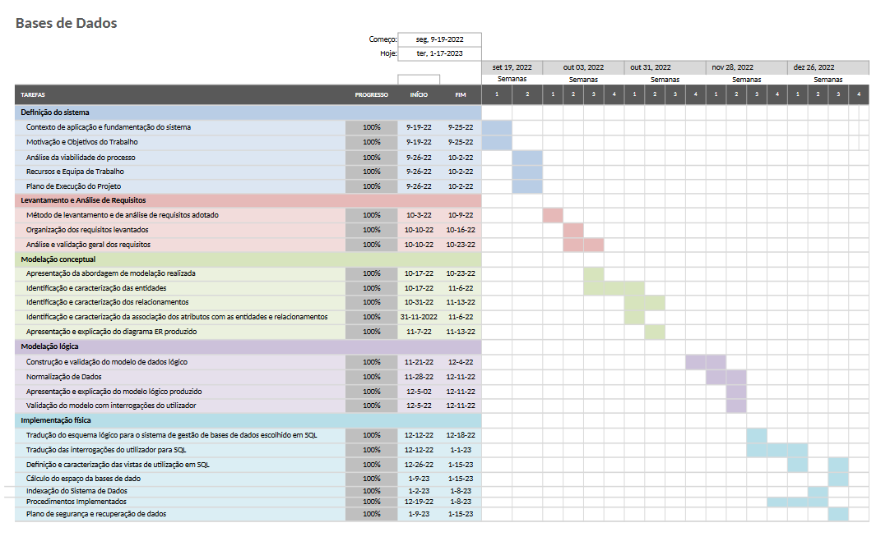
Figure 1 Diagrama de GANTT

Nesta secção apresenta-se o diagrama de GANTT que representa o plano de execução da implementação da solução, dividindo por cores as diferentes fases do ciclo de vida do sistema.
O cumprimento deste diagrama não foi estritamente seguido, já que revisões e redefinições de trabalho passado foram obrigatórias constantemente para uma maior coerência ao longo de todo o desenvolvimento.

Definição de Requisitos

Método de Levantamento
Como método de levantamento de requisitos, os analistas decidiram envergar por duas vertentes: entrevistar os membros da empresa “Saúde Monádica”, nomeadamente os recursos humanos delimitados, e entender quais as necessidades da empresa; ler a documentação guardada analogicamente pelo Dr. Bernardo Esteves e dela inferir quais os dados mais relevantes para o seu sucesso passado.
Também foi consultada documentação digitalmente disponível acerca de farmácias digitais e de serviços de entregas para consolidar e confirmar os requisitos anteriormente definidos à luz do atual funcionamento real destes serviços.

Organização dos Requisitos

Requisitos de Descrição
Nr |  | Descrição | Fonte
 |  | Entidades
1 | RD01 | Uma Encomenda é constituída por ID (int, primary key), Estado de Pagamento (bool), Data de Registo (datetime), Estado de Entrega (bool), Custo dos Portes (double) e Custo Total da Entrega (double). | Entrevista
2 | RD02 | Um Contacto é um atributo composto constituído por um ID (int, primary key), um Telemóvel (varchar(9)), Email (varchar(45)) e Telefone (varchar(9)) | Entrevista
3 | RD03 | Um Endereço é constituído por um ID (int, primary key), um Código Postal (string), uma Rua (string), uma Localidade (string) e um Número de Porta (string) | Documentação
4 | RD04 | Um Cliente é constituído por ID (int, primary key), Nome (string), NIF (string 9), Género (string,opcional), Data de Nascimento (date,opcional) e uma lista de Contactos. | Entrevista
5 | RD05 | Um Item é constituído por um ID (int, primary key), um Nome (string), um Custo (double), uma Comparticipação (double), Imposto, em percentagem (double), Quantidade Total (int) e Descrição (string) | Documentação
6 | RD06 | Um Tipos de Conservação é constituído por um ID (int, primary key), um Tipo (string), e uma Descrição (string) | Entrevista
7 | RD07 | Uma Compra é constituída por Data de Entrega (datetime), ID (int, primary key), Data Emissão (datetime), Custo (double) e um Item ou mais (entidade). | Documentação
8 | RD08 | Um Fornecedor é constituído por ID (int, primary key), Designação (string), Contribuinte (string) e uma lista de Contactos. | Documentação
9 | RD09 | Um Percurso é constituído por ID (int, primary key), Hora de Chegada (datetime), Hora de Partida (datetime), e Distância Total (double) | Entrevista
10 | RD10 | Um Veículo é constituído por Data das Inspeções Passadas (date; 1 a n), Data da Próxima Inspeção (date), Categoria de Automóvel (string 3), Estado Operacional (bool), Quilometragem (Int), Tipo de Combustível (string), IUC(double) e Matricula(string) | Entrevista
11 | RD11 | Um Funcionário é constituído por um ID (int), um Nome (string), uma Posição (string), uma Data de Entrada (string), um Salario (double), uma Data de Nascimento (date), Habilitação Automobilística (string 3,opcional) e Data de Expiração da Habilitação (date,opcional). | Documentação
 |  | Relacionamentos
12 | RD12 | A cada Endereço deve-se associar ora um Fornecedor, ora um Cliente ou mais, ora ambos. | Entrevista
13 | RD13 | Um Fornecedor deve estar associado a, pelo menos, um Endereço. | Entrevista
14 | RD14 | Um Cliente deve estar associado a, pelo menos, um Endereço. | Entrevista
15 | RD15 | A cada Compra deve estar associada o Fornecedor a que foi feita. | Entrevista
16 | RD16 | Um Cliente deve ser registado quando adquire a sua primeira Encomenda. | Documentação
17 | RD17 | A cada Encomenda deve-se associar o Cliente que a adquiriu. Cada Cliente pode encomendar qualquer número de Encomendas. | Entrevista
18 | RD18 | A cada Encomenda deve-se associar o Endereço a que está endereçada. Cada Endereço pode estar associado a qualquer número de Encomendas. | Entrevista
19 | RD19 | Cada Percurso serve uma Encomenda ou mais. Cada Encomenda pode ser servida por um Percurso. | Entrevista
20 | RD20 | Em cada Encomenda deve constar a Hora de Entrega (datetime) quando é entregue no decorrer de um Percurso. Para tal, a Encomenda deve estar associada a um Percurso, a Hora de Partida do Percurso deve ser anterior e a Hora de Chegada posterior. | Entrevista
21 | RD21 | A cada Encomenda deve-se registar os Items encomendados. Cada Item pode, ou não, ser encomendado numa Encomenda ou mais. Para cada par, deve-se registar o Custo Parcial (double) e a Quantidade (int). Poderá ser necessário registar a Validação Médica (bool). | Entrevista
22 | RD22 | A cada Item deve-se associar todas as Compras onde foi adquirido. Da mesma forma, cada Compra deve registar todos os Items que adquire. | Documentação
23 | RD23 | Nesta relação, deve constar a Quantidade Adquirida (int), a Quantidade Disponível (int), o Prazo de Validade (opcional, date) e o Custo Parcial (double). | Entrevista
24 | RD24 | A cada Item deve-se associar todos os Tipo de Conservação que necessita. Cada Tipo de Conservação pode, ou não, ser necessitado por um Item ou mais. | Documentação
25 | RD25 | A cada Veículo deve-se associar todos os Tipo de Conservação que satisfaz. Cada Tipo de Conservação pode, ou não, ser satisfeito por um Veículo ou mais. | Entrevista
26 | RD26 | A cada Percurso deve-se associar o Veículo que o serve. Cada Veículo pode servir qualquer número de Percursos. | Documentação
27 | RD27 | Cada Percurso é realizado por um Funcionário ou mais. Cada Funcionário pode, ou não, realizar um Percurso ou mais. | Entrevista
28 | RD28 | Um Funcionário pode, ou não, redigir relatórios acerca de um Veículo ou mais. Um Veículo pode, ou não, ter associados Relatórios redigidos por um Funcionário ou mais. | Entrevista
29 | RD29 | Estes Relatórios devem ter a sua Data de Registo (datetime), a sua Descrição (string), a sua Gravidade (string) e o seu Estado de Resolução (bool). | Entrevista
 |  | Integridade
30 | RD30 | A Gravidade de um Relatório só pode ser um dos seguintes valores: Low ('L'), Medium ('M'), High ('H') ou Critical ('C') | Documentação
31 | RD31 | Se um Funcionário tiver Habilitação Automobilística, torna-se necessário saber a Data de Expiração da Habilitação. | Entrevista
32 | RD32 | Um Veículo não pode ser utilizado se não estiver Operacional. | Entrevista
33 | RD33 | Um Item fora de validade nunca deve ser entregue numa Encomenda. | Entrevista
34 | RD34 | Um Item nunca deve ser entregue num Veículo que não o consegue acomodar todos os seus Tipos de Conservação. | Entrevista
35 | RD35 | O Custo Total de uma Encomenda é calculado a partir do Custo Parcial de registado para cada um dos seus Itens. | Entrevista
36 | RD36 | O Custo Total de uma Compra é calculado a partir do Custo Parcial de registado para cada um dos seus Itens. | Documentação
37 | RD37 | A Quantidade Disponível de um Item é inicialmente igual à Quantidade Total, para cada relacionamento entre Item e Compra. | Documentação
38 | RD38 | A Distância Total de um Percurso é calculada pela soma das Distâncias Parciais das Encomendas que fazem parte dele | Documentação
39 | RD39 | Um Funcionário só pode conduzir Veículos cuja categoria lhe é permitido conduzir segundo a sua habilitação | Documentação
40 | RD40 | Um Funcionário não pode estar presente em dois Percursos simultaneamente. | Documentação
41 | RD41 | Quando uma Encomenda está associada a um Percurso, no registo dessa Encomenda passa a ser obrigatória a Distância Parcial (double), e a Hora Prevista (datetime) se a Hora de Envio estiver registada. | Documentação
42 | RD42 | A Quantidade de um Item será sempre a soma das Quantidades Disponíveis desse Item em cada relação entre Item e Compra. | Documentação
43 | RD43 | A Quantidade Disponível de um Item é igual a 0 se o Item estiver Fora de Validade. | Documentação
44 | RD44 | Cada Encomenda apenas pode ser registada se houver Stock para tal. | Documentação
Table 1 Requisitos de Descrição

Requisitos de Manipulação
Nr |  | Descrição | Fonte
 |  | Manipulação
1 | RM1 | Deve ser possível mostrar todas as Encomendas que não foram pagas | Entrevista
2 | RM2 | Deve ser possível mostrar todas as Encomendas sem Percurso | Entrevista
3 | RM3 | Todos os dias os lotes devem ser verificados. Qualquer fora de validade deve ser considerado indisponível | Entrevista
4 | RM4 | Deve ser possível verificar quanto tempo uma encomenda esteve em trânsito | Entrevista
5 | RM5 | Deve ser possível verificar qual o próximo lote a expirar | Entrevista
6 | RM6 | Deve ser possível verificar qual a habilitação automobilística de um estafeta até quando esta deve ser renovada | Entrevista
7 | RM7 | Deve ser possível verificar quanto dinheiro foi ganho num dado período de tempo | Entrevista
8 | RM8 | Deve ser possível verificar qual o item mais vendido | Entrevista
9 | RM9 | Um Cliente deve ser inserido no Sistema no momento em que faz a sua primeira Encomenda. | Entrevista
10 | RM10 | Sempre que um Cliente fizer uma Encomenda para um certo Endereço, esse Endereço é inserido no sistema | Entrevista
11 | RM11 | Deve ser possível verificar se um dado veículo está disponível em algum momento (conservação/revisão/utilização) | Entrevista
12 | RM12 | Deve ser possível calcular o tempo gasto em cada dado Percurso | Entrevista
13 | RM13 | O sistema deve ser capaz de dizer quantos dias faltam para um dado lote expirar | Entrevista
14 | RM14 | O sistema deve ser capaz de dizer quantos dias faltam para um veículo precisar de ir  à inspeção | Entrevista
15 | RM15 | O sistema deve ser capaz de dizer a Localidade com maior registo de entregas. | Entrevista
16 | RM16 | Deve ser possível verificar se uma encomenda pode ser transportado num determinado veículo | Entrevista
17 | RM17 | O lucro deve ser possível ser calculado | Entrevista
18 | RM18 | Deve ser possível efetuar análises estatísticas sobre clientes. | Entrevista
19 | RM19 | Deve ser possível saber os itens comprados por um dado Cliente. | Documentação
20 | RM20 | Deve ser possível listar as compras todas feitas numa dada altura | Entrevista
21 | RM21 | Deve ser possível listar os 3 clientes que mais dinheiro gastaram na Farmácia. | Documentação
22 | RM22 | Conseguir ver o Nome, Nif, Idade e Género de todos os Clientes | Documentação
23 | RM23 | Conseguir ver o stock atual, isto é, para cada item ver o nome, quantidade total disponível, soma quantidades dos lotes, soma das quantidades disponíveis e a quantidade de itens encomendados. | Documentação
24 | RM24 | Visualizar todos os percursos de um dado Funcionário | Entrevista
Table 2 Requisitos de Manipulação

Requisitos de Controlo
Nr |  | Descrição | Fonte
 |  | Controlo
25 | RC1 | A farmácia online está aberta 24 horas | Entrevista
26 | RC2 | O administrador da base de dados tem acesso total à base de dados. | Entrevista
27 | RC3 | Um estafeta apenas tem acesso a Encomenda, EncomendaItem, Percurso e Veículo. | Entrevista
Table 3 Requisitos de Controlo

Análise e Validação
Após a documentação da primeira versão dos requisitos, os analistas reuniram-se e efetuaram uma revisão de toda a coleção. Após o refinar de certos requisitos, especialmente a organização dos Requisitos de Descrição em subcategorias, estes foram aceites e validados pelos analistas, após uma revisão pelas entidades competentes do cliente.

Modelação Conceptual

Apresentação da abordagem de modelação realizada
A partir dos Requisitos definidos e validados anteriormente, definiu-se um Diagrama ER com Entidades e Relacionamentos correspondentes ao pretendido nos Requisitos de Descrição, de acordo com a subdivisão efetuada. Este diagrama é extremamente útil na organização e modelação da estrutura do Sistema a se desenhar e implementar.

Identificação e caracterização das entidades
Na seguinte tabela, identificamos cada uma das entidades definidas para o sistema, tal como os Requisitos que nos informam a sua definição.
Nome | Descrição | Ocorrência | Requisito
Cliente | Clientes da farmácia. | Uma por cada pessoa que faça encomendas da farmácia. | RD04
Item | Produto à venda na farmácia. | Um registo por cada produto diferente que a farmácia oferece. | RD05
Fornecedor | Entidade responsável pelo abastecimento dos itens da loja. | Um registo por cada Fornecedor diferente que abastece a loja. | RD08
Encomenda | Encomenda de um artigo ou mais da loja feita por um Cliente. | Uma instância por cada encomenda realizada pelos clientes da farmácia. | RD01
Compra | Compra feita a um Fornecedor para reabastecimento de um número de itens. | Uma instância por cada compra feita, exatamente a um fornecedor, com qualquer número de itens comprados. | RD07
Funcionário | Empregado da farmácia, seja estafeta ou não. | Uma instância por cada indivíduo que seja empregado da farmácia. | RD12
Veículo | Veículo utilizado pela farmácia na satisfação de Percurso. | Um registo por cada Veículo utilizado pela farmácia. | RD10
Endereço | Endereço de um Cliente, Fornecedor ou Encomenda da Farmácia | Um registo por cada Endereço diferente registado em algum dos campos mencionados. | RD03
Percurso | Percurso constituído por um certo número de Encomendas, satisfeito por um único veículo e algum número de funcionários. | Um registo de Percurso por cada conjunto de Encomendas satisfeitas num dado período de tempo. | RD09
Tipo de Conservação | Tipos de Conservação dos Itens da farmácia, que serão satisfeitos por alguns dos Veículos. | Um registo por tipo de Conservação diferente que conste da Farmácia, mesmo que não necessário/satisfeito por um item/veículo (respetivamente). | RD06
Table 4 Identificação das Entidades

Identificação e caracterização dos relacionamentos
Nome | Multiplicidade  (sentido inverso) | Relacionamento | Multiplicidade | Nome da Entidade
Funcionário | 0..n | Relata Sobre | 0..n | Veículo
Funcionário | 1..n | Realiza | 0..n | Percurso
Percurso | 0..n | Servido Por | 1..1 | Veículo
Veículo | 0..n | Satisfaz | 1..n | Tipos de Conservação
Percurso | 0..1 | Serve | 1..n | Encomenda
Tipos de Conservação | 1..n | Necessita | 0..n | Item
Encomenda | 0..n | Tem | 1..n | Item
Encomenda | 0..n | Endereçada | 1..1 | Endereço
Encomenda | 1..n | Adquirida por | 1..1 | Cliente
Item | 1..n | Adquirido em | 1..n | Compra
Endereço | 1..n | Morada de | 0..n | Cliente
Endereço | 1..n | Localização de | 0..1 | Fornecedor
Compra | 0..n | Feita a | 1..1 | Fornecedor
Table 5 Identificação dos Relacionamentos

Identificação e caracterização da associação dos atributos com as entidades e relacionamentos

Identificação dos atributos dos Relacionamentos
Atributos do relacionamento “Item adquirido em Compra”, obtidos a partir do requisito RD23:
Atributo | Descrição | Tipo de Dado | Não Nulo | Multivalorado | Derivado
Quantidade Adquirida | Quantidade de artigos obtidos nesta Compra de um dado Item. | int | Sim | Não | Não
Prazo de Validade | Prazo de Validade de uma dada quantidade de artigos. | date | Não | Não | Não
Custo Parcial | Custo do conjunto de artigos do mesmo tipo de item contabilizados como parte da Compra. | double | Sim | Não | Não
Table 6 Atributos do Relacionamento "Item adquirido em Compra"
Atributos do relacionamento “Encomenda tem Item”, obtidos a partir do requisito RD21:
Atributo | Descrição | Tipo de Dado | Não Nulo | Multivalorado | Derivado
Custo Parcial | Custo do conjunto de artigos do mesmo tipo de item contabilizados como parte da Encomenda. | double | Sim | Não | Não
Quantidade | Quantidade de artigos obtidos nesta Compra de um dado Item. | int | Sim | Não | Não
Validação Médica | Validação médica da prescrição médica necessária para certos artigos, feita na altura da entrega ou enviada antes pelo Cliente. | bool | Não | Não | Não
Table 7 Atributos do Relacionamento "Encomenda tem Item"
Atributos do relacionamento “Funcionário relata sobre Veículo”, obtidos dos requisitos RD28 e RD30:
Atributo | Descrição | Tipo de Dado | Não Nulo | Multivalorado | Derivado
Data (candidato) | Data de registo do Relatório. | date | Sim | Não | Não
Descrição | Relatório escrito pelo Funcionário para descrever o acontecimento. | VarChar(200) | Sim | Não | Não
Gravidade | A importância dada ao relatório pelo Funcionário que o escreveu. | VarChar(1)  (Domínio: ‘L’, ‘M’, ‘H’, ‘C’) | Sim | Não | Não
Estado de Resolução | Estado que representa se foi encontrada resolução para o problema descrito no relatório. | bool | Sim | Não | Não
Table 8 Atributos do Relacionamento "Funcionário relata sobre Veículo"

Identificação dos atributos das Entidades
Funcionario
Atributos da entidade Funcionário, obtidos do requisito RD11 e RD02:
Atributo | Tipo de Dado | Não  Nulo | Composto | Multivalorado | Derivado | Candidato
ID | Int | Sim | Não | Não | Não | Sim
Nome | VarChar(45) | Sim | Não | Não | Não | Não
Posição | VarChar(20) | Sim | Não | Não | Não | Não
Salário | Double | Sim | Não | Não | Não | Não
Data Entrada | Date | Sim | Não | Não | Não | Não
Data Expiração Habilitação | Date | Não | Não | Não | Não | Não
Habilitação Automobilística | VarChar(3) | Não | Não | Não | Não | Não
Data de Nascimento | Date | Sim | Não | Não | Não | Não
Contacto |  | Sim | Sim | Sim | Não | Não
Telemóvel | VarChar(9) | Sim | Não | Não | Não | Não
Telefone | VarChar(9) | Não | Não | Não | Não | Não
Email | VarChar(45) | Não | Não | Não | Não | Não
Table 9 Atributos da Entidade Funcionário
Percurso
Atributos da entidade Percurso, obtidos do requisito RD09, RD38 e RD41:
Atributo | Tipo de Dado | Não  Nulo | Composto | Multivadorado | Derivado | Candidato
ID | Int | Sim | Não | Não | Não | Sim
Distância total | Double | Sim | Não | Não | Sim | Não
Hora de Chegada | DateTime | Sim | Não | Não | Não | Não
Hora de Partida | DateTime | Sim | Não | Não | Não | Não
Table 10 Atributos da Entidade Percurso
Veiculo
Atributos da entidade Veículo, obtidos do requisito RD10:
Atributo | Tipo de Dado | Não Nulo | Composto | Multivadorado | Derivado | Candidato
ID | Int | Sim | Não | Não | Não | Sim
IUC | Bool | Sim | Não | Não | Não | Não
Tipo Combustível | VarChar(10) | Sim | Não | Não | Não | Não
Data próxima inspeção | DateTime | Sim | Não | Não | Não | Não
Datas inspeções passadas | DateTime | Não | Não | Sim | Não | Não
Kilometragem | Int | Sim | Não | Não | Não | Não
Categoria | VarChar(3) | Sim | Não | Não | Não | Não
Estado operacional | Bool | Sim | Não | Não | Não | Não
Matrícula | VarChar(20) | Sim | Não | Não | Não | Não
Table 11 Atributos da Entidade Veículo
Tipos de Conservacao
Atributos da entidade Tipos de Conservação, obtidos do requisito RD06:
Atributo | Tipo de Dado | Não Nulo | Composto | Multivadorado | Derivado | Candidato
ID | Int | Sim | Não | Não | Não | Sim
Tipo | Varchar(15) | Sim | Não | Não | Não | Não
Descrição | Varchar(80) | Sim | Não | Não | Não | Não
Table 12 Atributos da Entidade Tipos de Conservacao
Encomenda
Atributos da entidade Encomenda, obtidos do requisito RD01 e RD20:
Atributo | Tipo de Dado | Não Nulo | Composto | Multivadorado | Derivado | Candidato
ID | Int | Sim | Não | Não | Não | Sim
Custo Total | Double | Sim | Não | Não | Sim | Não
Prioridade | Int | Sim | Não | Não | Não | Não
Estado de Pagamento | Bool | Sim | Não | Não | Não | Não
Data Registo | DateTime | Sim | Não | Não | Não | Não
Estado da Entrega | Bool | Sim | Não | Não | Não | Não
Hora de Entrega | DateTime | Sim | Não | Não | Não | Não
Hora Prevista | DateTime | Sim | Não | Não | Não | Não
Distância Parcial | DateTime | Sim | Não | Não | Não | Não
Table 13 Atributos da Entidade Encomenda
Endereco
Atributos da entidade Encomenda, obtidos do requisito RD03:
Atributo | Tipo de Dado | Não Nulo | Composto | Multivadorado | Derivado | Candidato
ID | Int | Sim | Não | Não | Não | Sim
Número Porta | Int | Sim | Não | Não | Não | Não
Rua | VarChar(40) | Sim | Não | Não | Não | Não
Localidade | VarChar(40) | Sim | Não | Não | Não | Não
CodPostal | VarChar(40) | Sim | Não | Não | Não | Não
Table 14 Atributos da Entidade Endereco
Item
Atributos da entidade Item, obtidos do requisito RD05, RD37 e RD42:
Atributo | Tipo de Dado | Não Nulo | Composto | Multivadorado | Derivado | Candidato
ID | Int | Sim | Não | Não | Não | Sim
Descrição | VarChar(80) | Sim | Não | Não | Não | Não
Custo | Double | Sim | Não | Não | Sim | Não
Comparticipação | Double | Sim | Não | Não | Não | Não
Imposto | Double | Sim | Não | Não | Não | Não
Nome | VarChar(40) | Sim | Não | Não | Não | Não
Quantidade | Int | Sim | Não | Não | Sim | Não
Table 15 Atributos da Entidade Item
Cliente
Atributos da entidade Cliente, obtidos do requisito RD04 e RD02:
Atributo | Tipo de Dado | Não Nulo | Composto | Multivadorado | Derivado | Candidato
ID | Int | Sim | Não | Não | Não | Sim
NIF | Int | Sim | Não | Não | Não | Não
Data Nascimento | Date | Não | Não | Não | Não | Não
Género | VarChar(40) | Não | Não | Não | Não | Não
Nome | VarChar(40) | Sim | Não | Não | Não | Não
Contacto |  | Sim | Sim | Sim | Não | Não
Telemóvel | VarChar(9) | Sim | Não | Não | Não | Não
Telefone | VarChar(9) | Não | Não | Não | Não | Não
Email | VarChar(45) | Não | Não | Não | Não | Não
Table 16 Atributos da Entidade Cliente
Compra
Atributos da entidade Compra, obtidos do requisito RD07 e RD36:
Atributo | Tipo de Dado | Não Nulo | Composto | Multivadorado | Derivado | Candidato
ID | Int | Sim | Não | Não | Não | Sim
Custo Total | Double | Sim | Não | Não | Sim | Não
Hora Entrega | DateTime | Sim | Não | Não | Não | Não
Hora  Emissão | DateTime | Sim | Não | Não | Não | Não
Table 17 Atributos da Entidade Compra
Fornecedor
Atributos da entidade Fornecedor, obtidos do requisito RD08 e RD02:
Atributo | Tipo de Dado | Não Nulo | Composto | Multivadorado | Derivado | Candidato
ID | Int | Sim | Não | Não | Não | Sim
Designação | VarChar(100) | Sim | Não | Não | Não | Não
Contribuinte | VarChar(40) | Sim | Não | Não | Não | Não
Contacto |  | Sim | Sim | Sim | Não | Não
Telemóvel | VarChar(9) | Sim | Não | Não | Não | Não
Telefone | VarChar(9) | Não | Não | Não | Não | Não
Email | VarChar(45) | Não | Não | Não | Não | Não
Table 18 Atributos da Entidade Fornecedor

Apresentação e explicação do diagrama ER produzido

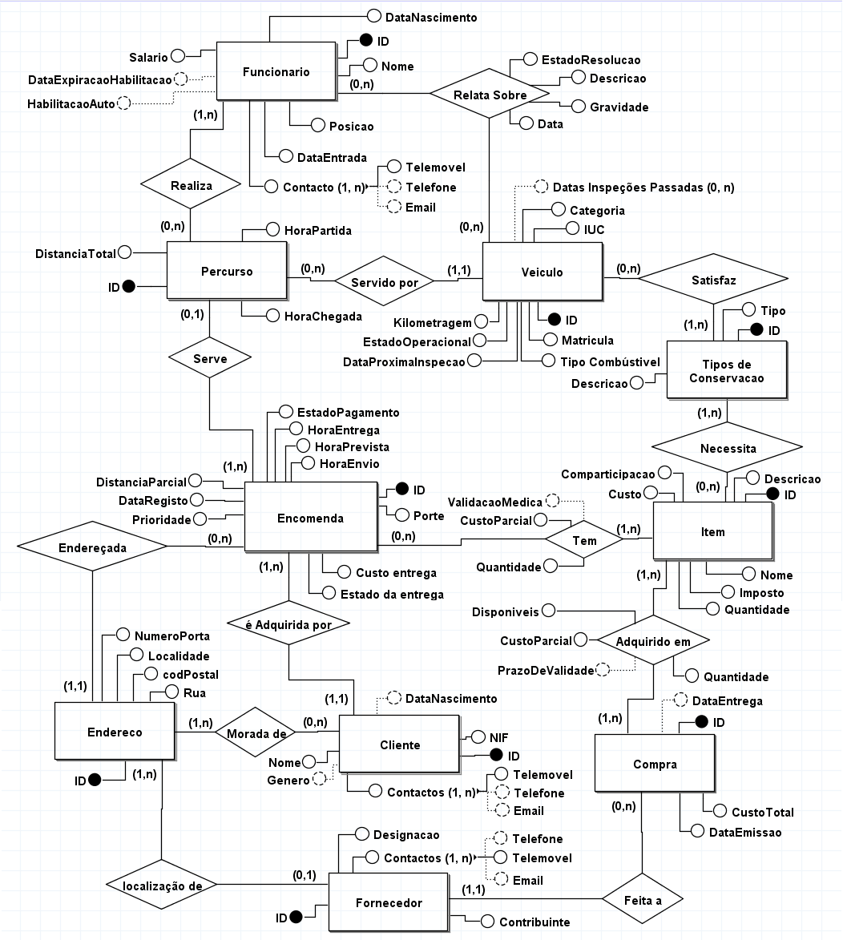
Figure 2 Diagrama ER — Modelo Conceptual
O diagrama ER apresentado é explicado pela informação detalhada anteriormente, a partir das entidades, relacionamentos entre elas e os atributos de ambas.

Modelação Lógica

Construção e validação do modelo de dados lógico
A partir do modelo conceptual desenhado, foi criado o modelo lógico, convertendo as entidades em tabelas e tendo em consideração as suas chaves primárias e atributos. Nessa construção, algumas decisões foram tomadas para uma correta tradução entre os modelos:
- Como não existe nenhum atributo composto, exceto os contactos, não foi necessário dividi-los em atributos simples;
- Como forma de não ter dados repetidos na base de dados, o atributo multivalorado, “Contactos”, presente nos atributos cliente, fornecedor e funcionário, foi modelado como uma única tabela que se relaciona com os atributos mencionados anteriormente com relações possuindo uma chave estrangeira que as referencia, mas que não faz parte da sua primária, para poder ser pertencente a qualquer uma das anteriores;
  - Desse modo, a chave primária da tabela Contacto tornou-se o atributo “Telemóvel”, enquanto que todos os outros atributos são considerados opcionais, mesmo as chaves estrangeiras;
  - Isto possibilita a existência de Contactos que não estão associados tal como Contactos associados a mais que uma das entidades referidas anteriormente.
- No caso do atributo multivalorado “Data Inspeção Passada”, é necessário também acrescentar a sua data como parte da chave primária, para garantir a sua singularidade;
- Os relacionamentos “muitos para muitos” deram origem a tabelas, com chave primária composta por chaves estrangeiras, relacionadas às chaves primárias das entidades integrantes do relacionamento;
- O relacionamento “Relatório” necessitou de maior complexidade na sua chave primária, já que é possível existirem vários relatórios entre o mesmo veículo e o mesmo funcionário. Nesse sentido, a sua data também faz parte da chave primária;
- Os relacionamentos “zero/um para muitos” são tratados convencionalmente, adicionando um atributo de chave estrangeira relacionada à entidade do lado “muitos” para a associar à instância da entidade singular.

Para além destas, foram considerados valores padrão para as tabelas, facilitando o populamento e correspondendo aos requisitos de descrição, nomeadamente os de integridade, e os atributos derivados, já que consideramos que serão tratados por mecanismos automáticos (triggers). Nesse sentido, foram definidos os seguintes valores padrão, por tabela:

- Percurso
  - HoraChegada: “1000-01-01 00:00”
  - DistanciaTotal: 0.0
- Encomenda
  - CustoTotal: 0.0
  - EstadoPagamento: 0
  - EstadoEntrega: 0
  - DistancialParcial: 0.0
  - HoraEntrega: “1000-01-01 00:00”
  - HoraPrevista: “1000-01-01 00:00”
  - HoraEnvio: “1000-01-01 00:00”
- EncomendaItem
  - ValidacaoMedicao: null
- Quantidade
  - Quantidade: 0
- ItemCompra
  - Quantidade: 0
  - Disponiveis: 0
- Compra
  - CustoTotal: 0

Após o modelo criado ter sido validado pela equipa foi feita a análise do crescimento futuro da base de dados, considerando-se que a base de dados tem capacidade de acomodar o crescimento da empresa num futuro próximo, como, por exemplo, permitindo a adição de novos veículos de diferentes categorias e a contratação de funcionários adicionais.
Foi então apresentada a versão final do modelo lógico ao Dr. Bernardo e à sua equipa.

Normalização de Dados
Posteriormente procedeu-se à normalização de dados.
Verificou-se inicialmente, que o modelo estava na primeira forma normal (1FN), pois todos os valores nas colunas de todas as tabelas são atómicos.
Além disso, verificou-se que estava também na segunda forma normal (2FN), pois está na 1FN e porque todos os atributos não chave dependem totalmente da chave primária, ou seja, não há dependência funcional não-trivial de um atributo que não seja a chave, em parte da chave candidata.
Para mais verificou-se que o modelo encontra-se na terceira forma normal (3FN), visto que está na 2FN, e que não existem dependências funcionais de atributos não-chave que não sejam chaves candidatas, ou seja não há dependências funcionais transitivas.

Apresentação e explicação do modelo lógico produzido
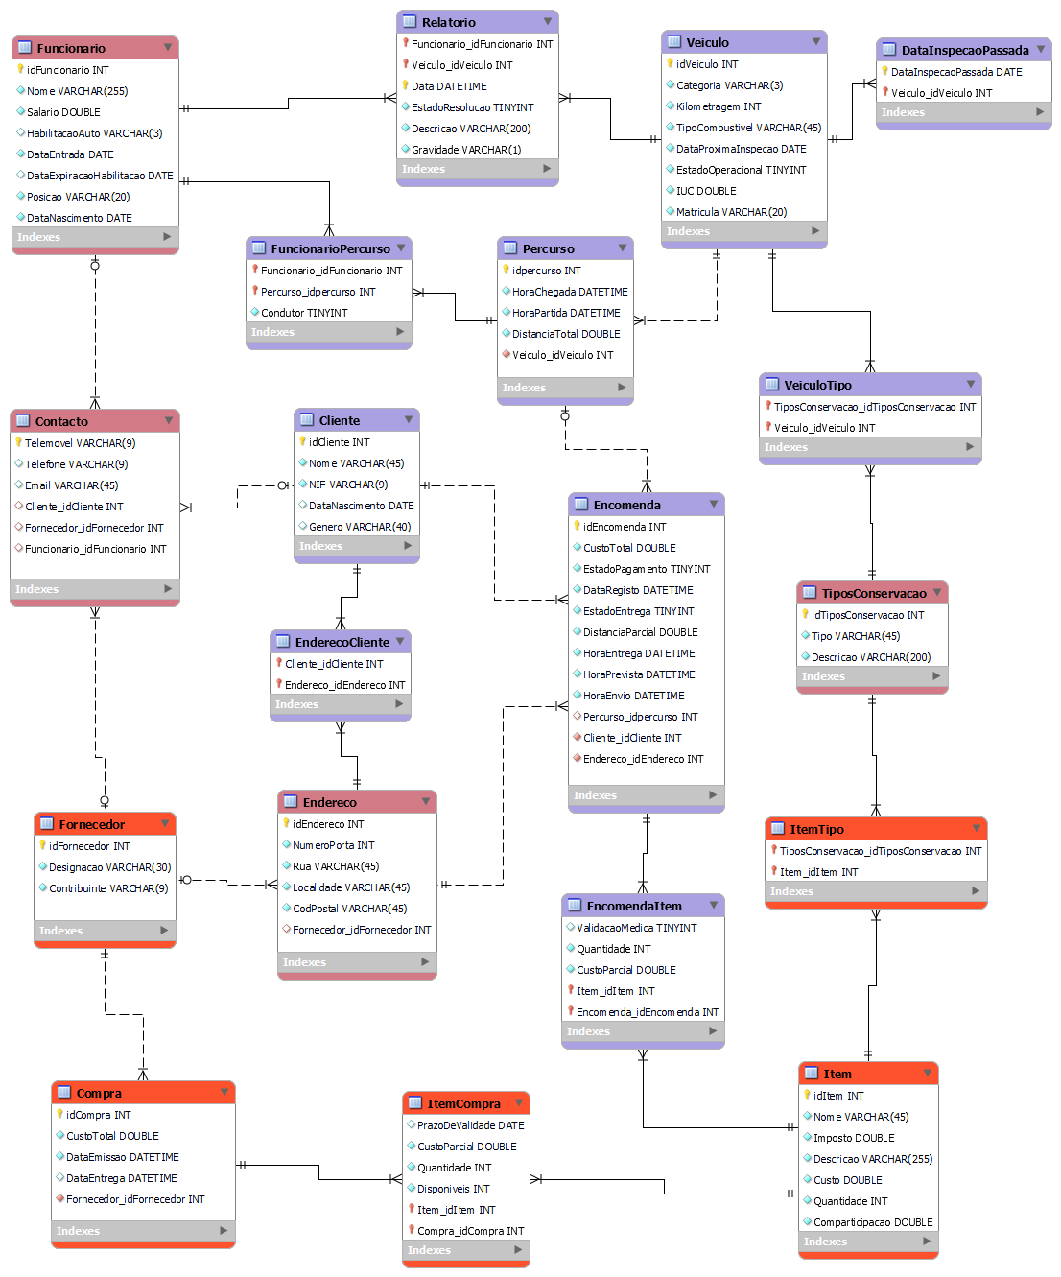
Figure 3 Modelo Lógico
Este modelo lógico final normalizado foi traduzido do modelo conceptual usando as regras de conversão leccionadas. A sua explicação baseia-se nos pontos apresentados no primeiro subcapítulo desta secção, tendo em conta os tipos de dados apresentados na Modelação Conceptual. Os valores padrão são os apresentados anteriormente.

Validação do modelo com interrogações do utilizador
Para se validar o modelo lógico desenvolvido, alguns dos Requisitos de Manipulação foram convertidos em Interrogações e descritos em Álgebra Relacional, de modo a confirmar a possibilidade de as executar no modelo referido.
- Deve ser possível verificar qual o item mais vendido (RM8)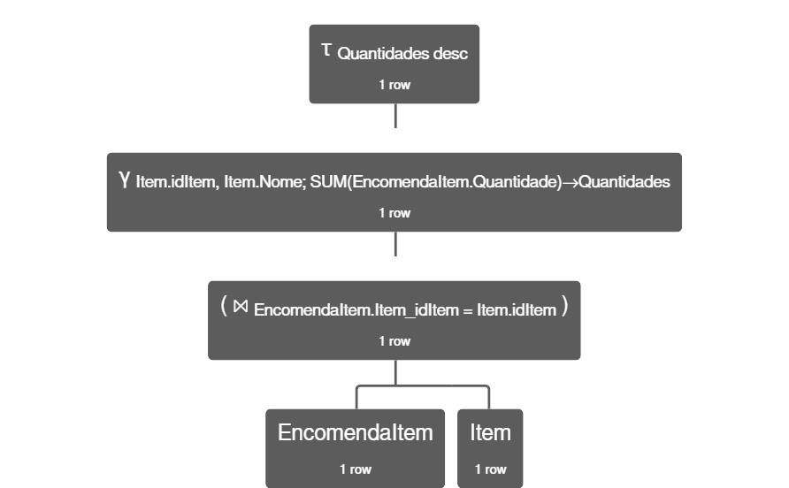
Figure 4 Árvore de Derivação 1.
Na Álgebra, não existe um operador de seleção por sequência, então considera-se que o resultado pretendido é a primeira entrada da tabela gerada desta interrogação. A agregação é feita primeiro pelo identificador do Item e depois pelo seu Nome, que ocorrem sempre em pares.
- Deve ser possível listar os 3 clientes que mais dinheiro gastaram na Farmácia. (RM21)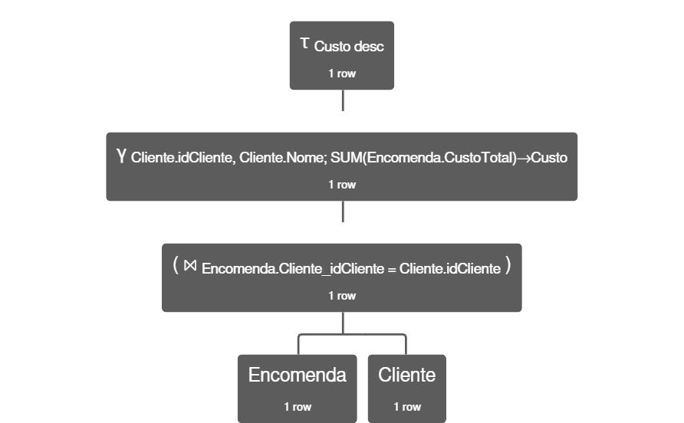
Figure 5 Árvore de Derivação 2.
Esta interrogação é tanto semelhante à anterior, apenas com tabelas diferentes e um diferente atributo agregado pela função.
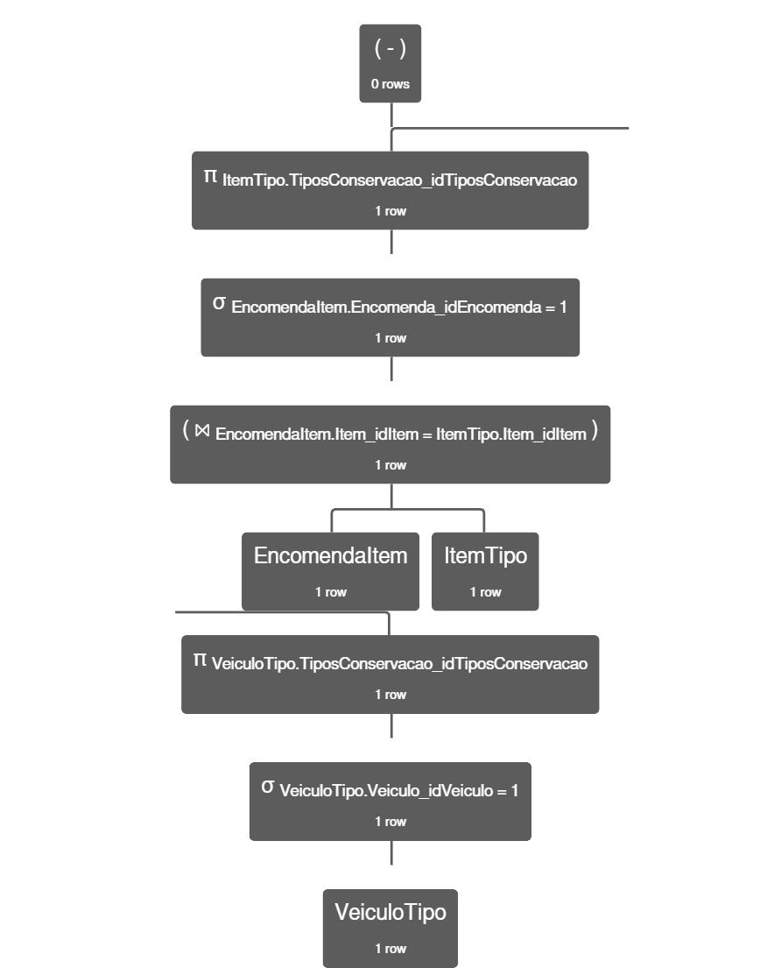
- Deve ser possível verificar se uma encomenda pode ser transportada num determinado veículo (RM16);
Figure 6 Árvore de Derivação 3.
Este exemplo de interrogação tem como objetivo listar todos os Tipos de Conservação que um Item, ou que todos os Itens de uma encomenda, como descrito na árvore, tem como necessários e que um Veículo não fornece. Se existir pelo menos um desses, considera-se que não é possível o Veículo transportar o respetivo Item. Neste caso considera-se a Encomenda com o identificador 1.
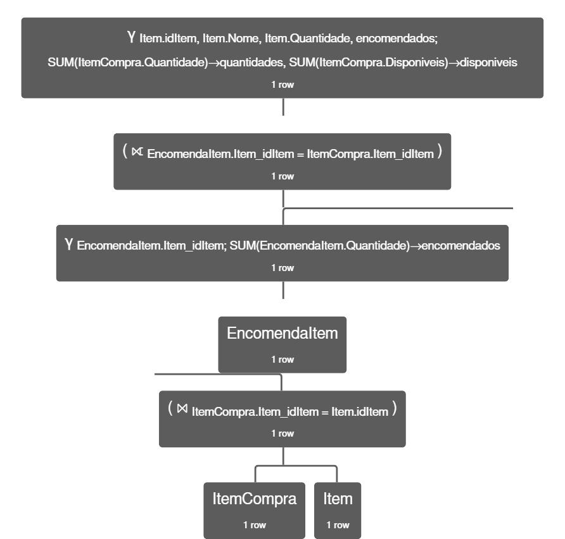
- Conseguir visualizar o Stock atual (RM23);
Figure 7 Árvore de Derivação 4.
Esta interrogação utiliza a junção externa como forma de constatar estoque que ainda não foi encomendado pelos Clientes. Também se utiliza uma sub interrogação de modo a conseguir agrupar as Encomendas antes de realizar essa junção, já que, se a junção fosse feita depois dessa, teríamos que a soma feita na segunda agregação iria agrupar elementos repetidos, resultado que não corresponde ao requisito referido.

Implementação Física

Tradução do Esquema Lógico para o sistema de gestão de bases de dados escolhido em SQL
Após a validação e normalização do modelo lógico seguida pela apresentação e subsequente confirmação pelo Dr. Bernardo e equipa, o mesmo foi traduzido para "mySQL", como linguagem. Para tal, foi utilizada a funcionalidade “Forward Engineer” do “mySQL Workbench” que produziu as instruções de construção do modelo, usando também o InnoDB como motor de armazenamento.
Também se introduziu a validação de domínios de dados, como na tabela Relatório.
Para além disso, foram criadas diversas Funções e “Triggers” para auxiliar nas interrogações e atualizações mais efetuadas no sistema.

Apresentação de “Triggers” como garantias da integridade (alguns exemplos)
Nesta secção apresentam-se alguns dos gatilhos desenvolvidos, de modo a representar tanto a sua utilidade na manutenção da integridade do sistema tal como demonstrar as instruções e interrogações que implementam. Para tal, foram utilizados sinais, nomeadamente o sinal de SQLSTATE genérico ‘45000’, que representa uma exceção definida pelo utilizador e não tratada.
- Um Veículo não pode ser utilizado se não estiver operacional (RD32);
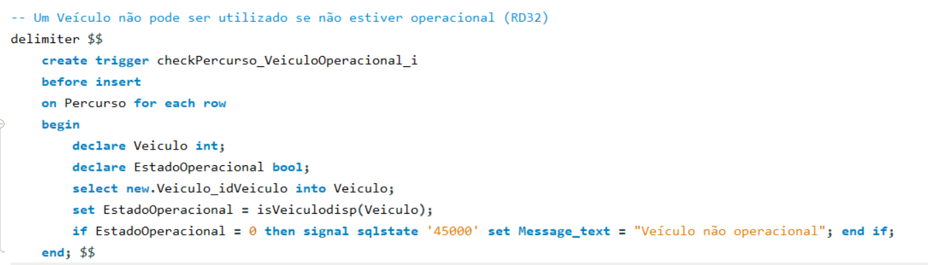
Figure 8 “Trigger” SQL para RD32
Este gatilho é ativado após a inserção na tabela Percurso, que pode introduzir um Veículo novo num percurso que não esteja disponível. Existe também um para a atualização. Para tal utiliza a função definida “isVeiculodisp”, que devolve um valor booleano se dita se o Veículo está ou não disponível, da seguinte forma:
  - Deve ser possível verificar se um dado veículo está disponível em algum momento (conservação/revisão/utilização) (RM11)
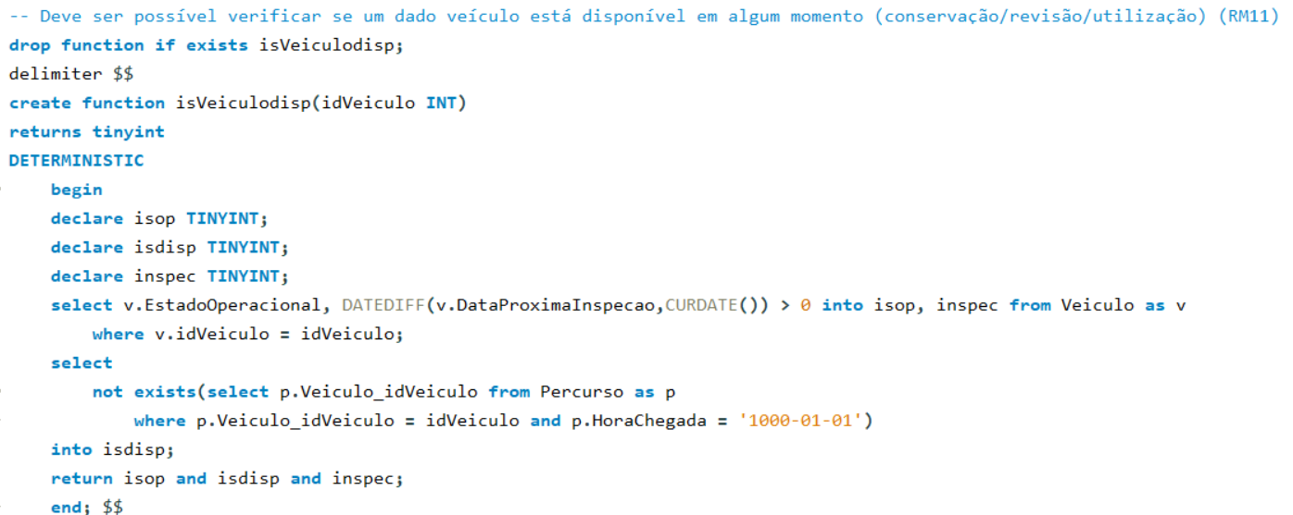
Figure 9 Função SQL para RM11
Esta função tem em consideração as três condições que ditam se um veículo está ou não disponível, nomeadamente o seu estado operacional, se se encontra disponível e se tem a inspeção em dia. Note-se a utilização do mesmo valor que o definido os valores padrão para a tabela Encomenda.
- Um Veículo não pode entregar um Item com Tipos de Conservação que não acomode (RD34);
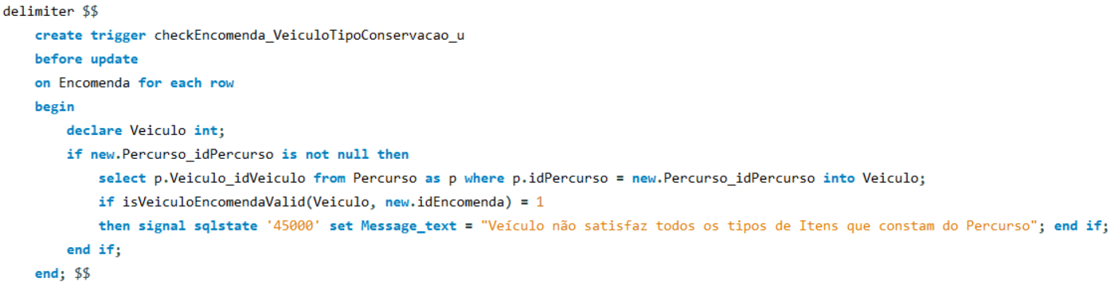
Figure 10 “Trigger” SQL para RD34
Este gatilho está definido tanto para atualizações na tabela Encomenda, que podem alterar o percurso, como para atualizações na tabela Percurso, se se alterar o Veículo, e para inserções na tabela EncomendaItem, que podem introduzir novos Itens. Neste específico, pode-se utilizar a função “isVeiculoEncomendaValid” que compara um Veículo contra uma Encomenda e verifica se os tipos são válidos e é apresentada de seguida nas traduções de interrogações para SQL, nomeadamente a terceira.

Tradução das interrogações do utilizador para SQL (alguns exemplos)
Para mostrar que o modelo físico desenvolvido é válido foram convertidos alguns dos requisitos em interrogações e traduzidos para SQL, de forma a confirmar a possibilidade de os efetuar.

- Deve ser possível verificar qual o item mais vendido (RM8)
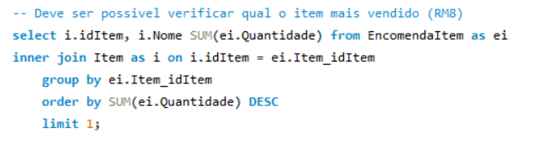
Figure 11 Query da tradução de RM8
- Deve ser possível listar os 3 clientes que mais dinheiro gastaram na Farmácia. (RM21)
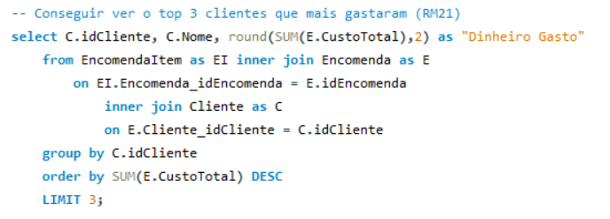
Figure 12 Query da tradução de RM21

- Deve ser possível verificar se uma encomenda pode ser transportada num determinado veículo. (RM16)
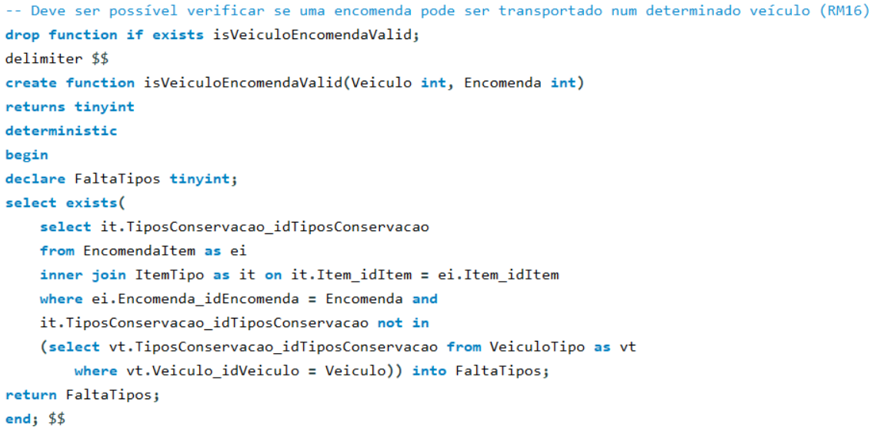
Figure 13 Query da tradução de RM16

- Conseguir visualizar o Stock atual (RM23).
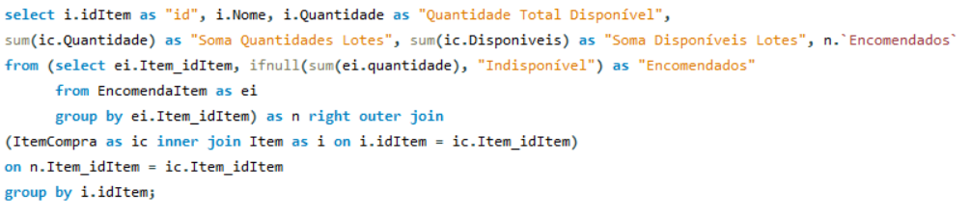
Figure 14 Query da tradução de RM23

Definição e Caracterização das vistas de utilização em SQL (alguns exemplos)
Vista sobre os Clientes:
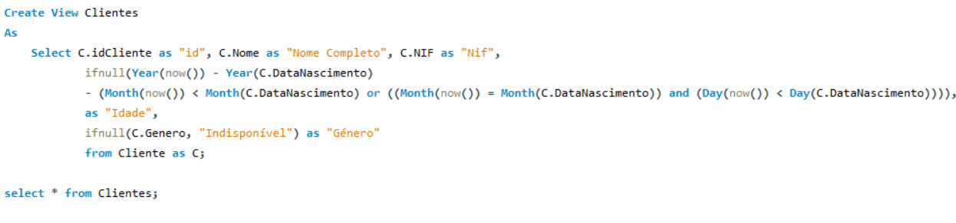
Figure 15 Instruções de codificação da Vista dos Clientes
Esta vista fornece alguma “cosmética” em relação a realizar o comando Select diretamente na tabela Cliente, dando nomes mais realistas às colunas, substituindo a ocorrência de “nulls” por “Indisponível” e, em vez de apresentar a data de nascimento, fazemos o cálculo da idade.

Vista sobre o Stock:
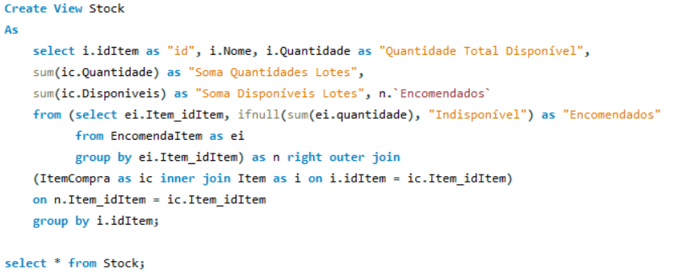
Figure 16 Instruções de condificação da Vista do Stock
A vista sobre stock possui uma query que já foi mencionada. Apresentamos, assim, os id’s e Nomes dos Items, a quantidade que aquele item foi encomendado e as quantidades: Quantidades totais que indica quantos items foram comprados, até agora, aos fornecedores e apresentamos duas maneiras de ver as quantidades disponíveis, que acaba por ser uma forma de verificar se as quantidades de disponíveis estão a ser calculadas de forma correta pelos triggers de atualização automática.

Cálculo do espaço da base de dados (inicial e taxa de crescimento)
Para calcular o espaço da nossa base de dados, vamos estimar o tamanho (em bytes) de cada atributo de cada tabela.
Seguiremos a documentação oficial do mysql para calcular os espaço de cada tipo de dados.
Como estamos a trabalhar com uma versão acima do MySQL 5.6.4, o tipo de dados DATETIME ocupa 5 bytes + armazenamento de segundos fracionários, para simplificar o cálculo, arredondamos para apenas 5 bytes.
A estimativa do espaço ocupado em cada tabela é feita da seguinte forma: número de instâncias introduzidas no povoamento * Total da tabela.

Cliente
Atributo | Tipo | Tamanho (Bytes)
idCliente | INT | 4
Nome | VARCHAR(45) | 46
NIF | VARCHAR(9) | 10
DataNascimento | DATE | 3
Genero | VARCHAR(40) | 41
Total | - | 104
Espaço Ocupado | - | 8*104 = 832
Crescimento anual | - | 200*104 = 20800
Table 19 Crescimento de Cliente
EnderecoCliente
Atributo | Tipo | Tamanho (Bytes)
Cliente_idCliente | INT | 4
Endereco_idEndereco | INT | 4
Total | - | 8
Espaço Ocupado | - | 4*8 = 32
Crescimento anual | - | 200*1.5*8 = 2400
Table 20 Crescimento de EnderecoCliente
Endereco
Atributo | Tipo | Tamanho (Bytes)
idEndereco | INT | 4
NumeroPorta | INT | 4
Rua | VARCHAR(45) | 46
Localidadde | VARCHAR(45) | 46
CodPostal | VARCHAR(45) | 46
Fornecedor_idFornecedor | INT | 4
Total | - | 150
Espaço Ocupado | - | 12*150 = 1800
Crescimento anual | - | 200*1.5*150 = 45000
Table 21 Crescimento de Endereco
Fornecedor
Atributo | Tipo | Tamanho (Bytes)
idFornecedor | INT | 4
Designacao | VARCHAR(30) | 31
Contribuinte | VARCHAR(9) | 10
Total | - | 45
Espaço Ocupado | - | 7*45 = 315
Crescimento anual | - | 0
Table 22 Crescimento de Fornecedor
Compra
Atributo | Tipo | Tamanho (Bytes)
idCompra | INT | 4
CustoTotal | DOUBLE | 8
DataEmissao | DATETIME | 5
DataEntrega | DATETIME | 5
Fornecedor_idFornecedor | INT | 4
Total | - | 26
Espaço Ocupado | - | 8*26 = 208
Crescimento anual | - | 4*10*26 = 1040
Table 23 Crescimento de Compra
ItemCompra
Atributo | Tipo | Tamanho (Bytes)
PrazoDeValidade | DATE | 4
CustoParcial | DOUBLE | 8
Quantidade | INT | 4
Disponiveis | INT | 4
Item_idItem | INT | 4
Compra_idCompra | INT | 4
Total | - | 28
Espaço Ocupado | - | 9*28 = 252
Crescimento anual | - | 4*10*12*28 = 13440
Table 24 Crescimento de ItemCompra
Item
Atributo | Tipo | Tamanho (Bytes)
idItem | INT | 4
Nome | VARCHAR(45) | 46
Imposto | DOUBLE | 8
Descricao | VARCHAR(255) | 256
Custo | DOUBLE | 8
Quantidade | INT | 4
Comparticipação | DOUBLE | 8
Total | - | 334
Espaço Ocupado | - | 9*334 = 3006
Crescimento anual | - | 1*334 = 334
Table 25 Crescimento de Item
EncomendaItem
Atributo | Tipo | Tamanho (Bytes)
ValidacaoMedica | TINYINT | 1
Quantidade | INT | 4
CustoParcial | DOUBLE | 8
Item_idItem | INT | 4
Encomenda_idEncomenda | INT | 4
Total | - | 21
Espaço Ocupado | - | 13*21 = 273
Crescimento anual | - | 1.5*5*200*21 = 31500
Table 26 Crescimento de EncomendaItem
Encomenda
Atributo | Tipo | Tamanho (Bytes)
idEncomenda | INT | 4
CustoTotal | DOUBLE | 8
EstadoPagamento | TINYINT | 1
DataRegisto | DATETIME | 5
EstadoEntrega | TINYINT | 4
DistanciaParcial | DOUBLE | 8
HoraEntrega | DATETIME | 5
HoraPrevista | DATETIME | 5
HoraEnvio | DATETIME | 5
Percurso_idpercurso | INT | 4
Cliente_idCliente | INT | 4
Endereco_idEndereco | INT | 4
Total | - | 57
Espaço Ocupado | - | 7*57 = 399
Crescimento anual | - | 5*200*57= 57000
Table 27 Crescimento de Encomenda
Percurso
Atributo | Tipo | Tamanho (Bytes)
idPercurso | INT | 4
HoraChegada | DATETIME | 5
HoraPartida | DATETIME | 5
DistanciaTotal | DOUBLE | 8
Veiculo_idVeiculo | INT | 4
Total | - | 26
Espaço Ocupado | - | 7*26 = 182
Crescimento anual | - | 1000/10*26 = 2600
Table 28 Crescimento de Percurso

FuncionarioPercurso
Atributo | Tipo | Tamanho (Bytes)
Funcionario_idFuncionario | INT | 4
Percurso_idpercurso | INT | 4
Condutor | TINYTNT | 1
Total | - | 9
Espaço Ocupado | - | 4*9 = 36
Crescimento anual | - | (1000/10)*1.1*36 ~= 3960
Table 29 Crescimento de FuncionarioPercurso
Veiculo
Atributo | Tipo | Tamanho (Bytes)
idVeiculo | INT | 4
Categoria | VARCHAR(3) | 4
Kilometragem | INT | 4
TipoCombustivel | VARCHAR(45) | 46
DataProximaInspecao | DATE | 3
EstadoOperacional | TINYINT | 1
IUC | DOUBLE | 8
Matricula | VARCHAR(20) | 21
Total | - | 91
Espaço Ocupado | - | 4*91 = 364
Crescimento anual | - | 0
Table 30 Crescimento de Veiculo
Relatorio
Atributo | Tipo | Tamanho (Bytes)
Funcionario_idFuncionario | INT | 4
Veiculo_idVeiculo | INT | 4
Data | DATETIME | 5
EstadoResolucao | TINYINT | 1
Descricao | VARCHAR(200) | 201
Gravidade | VARCHAR(1) | 2
Total | - | 217
Espaço Ocupado | - | 2*217 = 434
Crescimento anual | - | 2*217 = 434
Table 31 Crescimento de Relatorio
DataInspecaoPassada
Atributo | Tipo | Tamanho (Bytes)
DataInspecaoPassada | DATE | 3
Veiculo_idVeiculo | INT | 4
Total | - | 7
Espaço Ocupado | - | 4*7 = 28
Crescimento anual | - | 1*28 = 28
Table 32 Crescimento de DataInspecaoPassada
VeiculoTipo
Atributo | Tipo | Tamanho (Bytes)
TiposConservacao_idTiposConservacao | INT | 4
Veiculo_idVeiculo | INT | 4
Total | - | 8
Espaço Ocupado | - | 7*8 = 56
Crescimento anual | - | 0
Table 33 Crescimento de VeiculoTipo
TiposConservacao
Atributo | Tipo | Tamanho (Bytes)
idTiposConservacao | INT | 4
Tipo | VARCHAR(45) | 46
Descricao | VARCHAR(200) | 201
Total | - | 251
Espaço Ocupado | - | 4*251 = 1004
Crescimento anual | - | 0
Table 34 Crescimento de TiposConservacao
ItemTipo
Atributo | Tipo | Tamanho (Bytes)
TiposConservacao_idTiposConservacao | INT | 4
Item_idItem | INT | 4
Total | - | 8
Espaço Ocupado | - | 5*8 = 40
Crescimento anual | - | 0
Table 35 Crescimento de ItemTipo
Contacto
Atributo | Tipo | Tamanho (Bytes)
Telemovel | VARCHAR(9) | 10
Telefone | VARCHAR(9) | 10
Email | VARCHAR(45) | 46
Cliente_idCliente | INT | 4
Fornecedor_idFornecedor | INT | 4
Funcionario_idFuncionario | INT | 4
Total | - | 78
Espaço Ocupado | - | 20*78 = 1560
Crescimento anual | - | 200*78 = 15600
Table 36 Crescimento de Contacto
Funcionario
Atributo | Tipo | Tamanho (Bytes)
idFuncionario | INT | 4
Nome | VARCHAR(255) | 256
Salario | DOUBLE | 8
HabilitacaoAuto | VARCHAR(3) | 4
DataEntrada | DATE | 3
DataExpiracaoHabilitacao | DATE | 3
Posicao | VARCHAR(20) | 21
DataNascimento | DATE | 3
Total | - | 302
Espaço Ocupado | - | 5*302 = 1510
Crescimento anual | - | 0
Table 37 Crescimento de Funcionario
Crescimento da base de dados:
Estimativas para o crescimento da base de dados:
- Taxa de novos 200 clientes por ano;
- 5 encomendas por clientes novos com 1.5 Itens em média (assumimos que o número de encomendas cresce linearmente e que é proporcional à quantidade de novos clientes);
- O número de endereços por cliente é em média de 1.5;
- São feitas 10 compras a cada período quaternário cada uma com 12 itens;
- É adicionado 1 tipo de Item novo por ano;
- Um percurso leva em média 10 itens e está associado a uma média de 1.1 funcionários;
- São feitos em média 2 relatórios sobre veículos e é feita uma inspeção a um dos veículos por ano;
- É adicionado em média um contacto por novo cliente.

A partir da base de dados inicial e supondo o crescimento anterior temos que o crescimento anual da base de dados é aproximadamente:
20800+2400+45000+1040+13440+334+31500+57000+2600+3960+434+28+15600 =
194136 bytes = 0.185143Mb

Plano de segurança de recuperação de dados
Para que a base de dados possa ser utilizada devem ser garantidos certos aspetos, nomeadamente: disponibilidade, integridade e confidencialidade.
- Confidencialidade: Esta base de dados armazena dados de clientes bem como encomendas feitas pelos mesmos. Visto que este tipo de informação é sensível, é de extrema importância manter tais dados devidamente encriptados para garantir que no caso de invasão por terceiros dos servidores em que a base de dados está, a informação não possa ser descodificada.

Como modo de garantir confidencialidade o “MySQL” oferece a opção de “criptografia da chave publica”.
- Integridade: De modo a garantir que a integridade da base de dados devem ser feitas duas principais ações:
- Gerar e guardar um “log” de todos os "logins" e todas as operações realizadas no servidor da base de dados.

O “MySQL” oferece esta funcionalidade, é possível encontrar como na documentação.
- De modo a garantir que não haja uma perda catastrófica de dados devem ser feitos “backups” da base regularmente.

Além disso, estes devem ser sujeitos ao mesmo plano de segurança que a própria base de dados.

Um comando disponibilizado pelo MySQL para este fim é o “mysqldump”.
- Disponibilidade: A quantidade de usuários que têm acesso à base de dados deve ser mantida a um mínimo.

Adicionalmente, as permissões para os utilizadores que têm acesso à mesma devem ser o mais restritivas possível, permitindo, no entanto, que os utilizadores sejam capazes de realizar o seu trabalho.

Para este efeito, devem ser criados utilizadores diferentes e utilizados os comandos “GRANT” e “REVOKE” para conceder ou retirar, respetivamente, permissões aos mesmos. A documentação destes comandos encontra-se aqui.

A título de exemplo, o utilizador responsável pela manutenção dos veículos apenas tem que ter acesso às tabelas “Veiculo”, “Relatorio” e “DataInspecaoPassada”.

Conclusões e Trabalho futuro
Este relatório engloba o desenho e implementação de uma base de dados para a empresa "Saúde Monádica”. Foi estudado o caso particular e agregada uma lista de requisitos que a base de dados deveria cumprir.
Após o levantamento de requisitos foi desenhada e posteriormente implementada uma base de dados em “MySQL” que satisfaz os requisitos propostos, seguindo todos os passos de um ciclo de vida, de acordo com o leccionado.
De um modo geral, considera-se que o trabalho apresentado corresponde ao pedido, ao ter sido envisionado e implementado um sistema de base de dados com uma certa complexidade que dá resposta ao que nos propusemos. Consideramos que tivemos cuidado e escrutínio suficiente para que a solução apresentada seja devidamente justificada e íntegra, para além de conter e permitir interrogações interessantes com valor académico para além de possivelmente profissional.
Como trabalho futuro consideramos útil utilizar um programa exterior de acesso à base de dados de modo a diminuir o número de “triggers” necessários para manter a integridade da base de dados, criando “procedures” para o efeito que sirvam de interação entre o sistema e aplicações exteriores.
Além disso, seria necessário cumprir o plano de segurança da base de dados. Para tal seria prudente adotar um método de encriptação, criar utilizadores e estabelecer uma política de recuperação de dados.

Referências
Orlando Belo, 2021, Bases de Dados Relacionais Lisboa: FCA
Orlando Belo, 2022, A Linguagem SQL
> www.di.uminho.pt/~omb
> algoritmi.uminho.pt/orlandobelo
> https://orcid.org/0000-0003-2157-8891
> www.researchgate.net/profile/Orlando_Belo
> https://www.linkedin.com/in/orlando-belo-9431942a/?originalSubdomain=pt
Orlando Belo, 2022, CE01 - Caso Estudo - Mercearia
> www.di.uminho.pt/~omb
> algoritmi.uminho.pt/orlandobelo
> https://orcid.org/0000-0003-2157-8891
> www.researchgate.net/profile/Orlando_Belo
> https://www.linkedin.com/in/orlando-belo-9431942a/?originalSubdomain=pt
Orlando Belo, 2022, Normalização de Dados
> www.di.uminho.pt/~omb
> www.researchgate.net/profile/Orlando_Belo
Orlando Belo, 2022, Álgebra Relacional
> www.di.uminho.pt/~omb
> www.researchgate.net/profile/Orlando_Belo

